Giới thiệu sách:Tuổi thơ dữ dội (Phùng Quán)
“Có một viên ngọc quý thời gian dành riêng để ban tặng con người, đó là Tuổi thơ. Viên ngọc màu nhiệm, trong sáng nhưng quá mong manh, không thể tìm thấy lần thứ hai trong đời. Và có một thế hệ người Việt chưa bao giờ được cầm viên ngọc trên tay, “Tuổi thơ dữ dội” của Phùng Quán được viết cho thế hệ đó. Hãy đọc để nhớ lại, để tự hào, và để cầu nguyện cho những Tuổi thơ sắp ra đời”
Nhắc đến Phùng Quán, người ta sẽ nhớ ngay đến một cây bút lạ kỳ trong nên văn học Việt Nam với “Tuổi thơ dữ dội”– một tác phẩm viết cho độc giả là những thiếu niên nhi đồng vô cùng chân thực và xúc động về thế hệ trẻ anh hùng. Cuốn truyện xoay quanh cuộc chiến đấu và hy sinh anh dũng của hơn ba mươi thiếu niên trong hàng ngũ Đội thiếu niên trinh sát của trung đoàn Trần Cao Vân, đặc biệt là các nhân vật như: Lượm, Mừng, Quỳnh sơn ca, Hòa đen, Vịnh sưa, Tư dát,...Tác phẩm dài bảy phần, được khởi thảo bên bờ Hồ Tây năm 1968 và hoàn thành trong lều cỏ giữa Hồ Tịnh Tâm năm 1986.
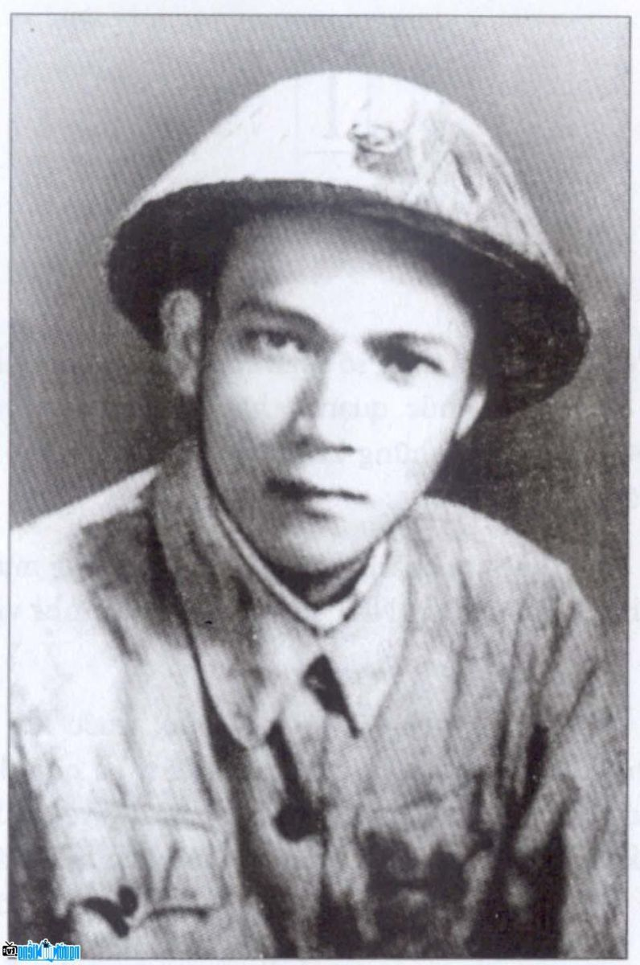
- Nhà văn Phùng Quán khi còn là người chiến sĩ Vệ Quốc quân trẻ tuổi oai hùng -
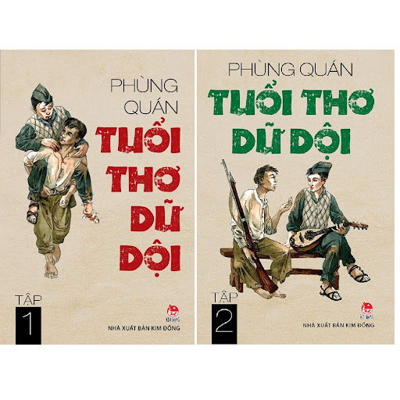

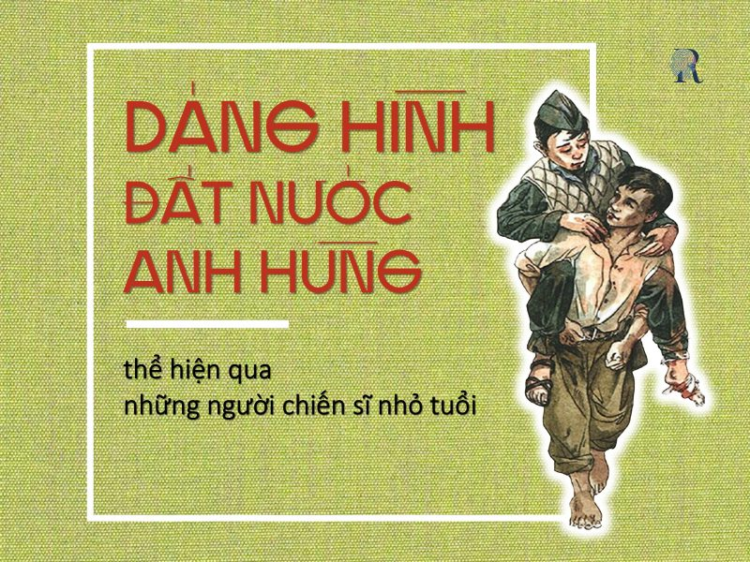
- Những ký ức tuổi thơ hào hùng của chính nhà văn Phùng Quán trở thành áng văn chương bất hủ -
Đọc truyện ta sẽ được nhìn thấy những khoảnh khắc, những hình ảnh mà Phùng Quán viết lên bằng ngòi bút của mình quả thật vô cùng chân thực. Những mảnh đời mang trong mình tuổi thơ bất hạnh, đau thương bởi sự tàn khốc của chiến tranh vẫn không khuất phục trước kẻ địch, cùng đồng đội tạo nên tuổi thơ dữ dội cho riêng mình. Ở cái độ tuổi mà đáng lẽ ra, tất cả mọi trẻ em đều được yêu thương, chăm sóc, vui chơi, học tập thì trong chiến tranh, những quyền đó bị bác bỏ không chút ngại ngần. Từ đó, ta mới cảm nhận được dù là được sinh ra trong hoàn cảnh nào, trong thời kỳ nào thì tuổi thơ vẫn là thứ thiêng liêng đáng được trân trọng. Phải chăng trong sự ngây ngô của tuổi thiếu niên, các anh đã mang tình yêu nhỏ bé của mình cho dân tộc? Đó là câu hỏi mà “Tuổi thơ dữ dội” đặt ra cho mỗi độc giả. bất cứ trẻ em Việt Nam nào cũng nên đọc cuốn sách này để sống cùng những cung bậc cảm xúc của một thời thơ ấu mà cha ông ta đã trải qua. Để rồi, chúng ta mới hiểu hơn trong thời kỳ chiến tranh ác liệt, khi mà những đứa trẻ như chúng ta dù là gầy gò hay ốm yếu cũng trở thành những chiến sĩ cách mạng dũng cảm chống giặc cứu nước.
Có lẽ sẽ không đủ lời lẽ để diễn tả hết những xúc cảm và tâm trạng mà cuốn sách ấy đem lại cho biết bao thế hệ người đọc. Có lẽ là sự háo hức, thích thú khi đọc những trang đầu tiên. Có lẽ là sự mê mẩn, đắm đuối khi đi sâu vào câu chuyện. mình tưởng như nhìn thấy cảnh Vịnh-sưa gan dạ chiến đấu khi đứng đánh tín hiệu ngay giữa lòng quân giặc rồi lừng lững hi sinh trên cột thép thu lôi, lại tưởng như ngửi thấy cả mùi hôi thối đến ngộp thở trong nhà lao giam cầm Lượm. Mình đã hồi hộp vô cùng khi cùng các bạn vượt ngục đến mấy lần mới thành công. Mình cũng đau khổ biết bao khi Quỳnh sơn ca bị chết, khi Mừng anh dũng hi sinh trong nỗi oan tày trời … một nỗi đau xé lòng khi đọc đến lời trăng trối của Mừng trước lúc em đi vào cõi vĩnh hằng: “Anh ơi anh đừng nghi em là Việt Gian nữa, anh hí…” Những trải nghiệm tuyệt vời ấy chỉ khi đến với “Tuổi thơ dữ dội” mình mới có.
Cuốn sách này không chỉ mang đến những cung bậc cảm xúc vừa quen thuộc, vừa lạ lẫm ấy mà còn là những bài học đáng quí về kiến thức lịch sử; lòng yêu nước; ý chí, lòng quả cảm, sự quyết tâm; tình bạn thiêng liêng, cao quí; cả những bài học về kĩ năng sinh tồn nữa. Có lẽ, thế hệ trẻ chúng ta cần sống có mục đích và lí tưởng cao đẹp hơn để không hổ thẹn trước một thế hệ thiếu niên tuyệt vời như họ.Tuổi thơ dữ dội không phải là câu chuyện cổ tích mà là một câu chuyện có thật ở chốn trần gian họ đã sống và hi sinh hết mình cho quê hương, đất nước. Và tuổi thơ của biết bao trẻ em Việt Nam cũng trở nên ý nghĩa hơn khi được làm bạn với Lượm, Mừng, Vịnh, Quỳnh, Bồng, Tư, Hiền … Cảm ơn nhà văn Phùng Quán đã kiên trì suốt gần hai mươi năm để đem đến cho bạn đọc một tác phẩm để đời như thế.

